1问题现象

一个哥们说他的数据库服务器压力很大。查询后说，有很多并行进程在跑。但是此时并没有业务接入。

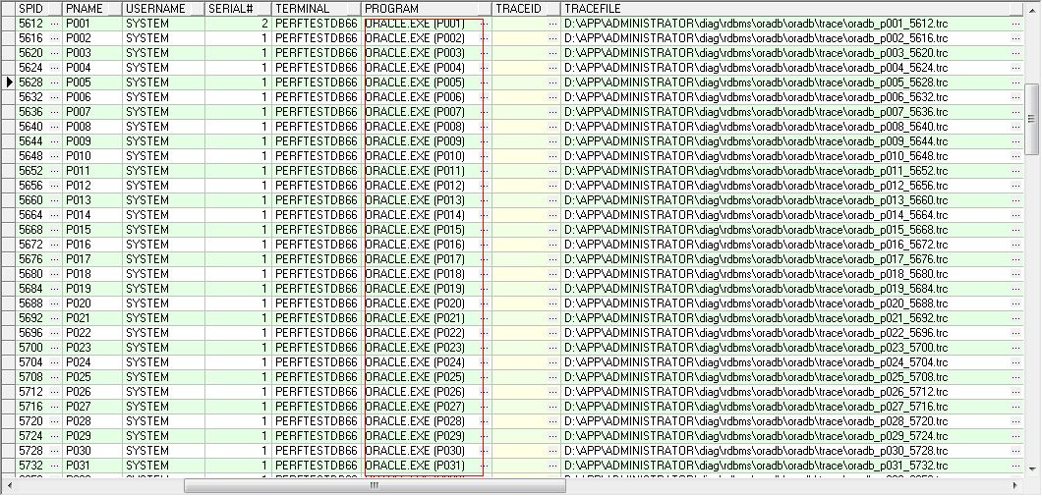

2 问题分析

瀚高工程师首先询问客户的工程师：当时的场景是什么样的。

得到答复如下：

当时重启了数据库，重启前执行过并发导入，并且还delete数据过。 当时觉得很慢，就重启试试了

知道了这个情况，瀚高工程师就发语句给客户，查询死事务的情况:  
 SELECT KTUXEUSN, KTUXESLT, KTUXESQN, /* Transaction ID */   KTUXESTA Status,  KTUXECFL Flags ,KTUXESIZ  
      FROM x$ktuxe  
      WHERE ktuxesta!='INACTIVE';  
  
 该查询反馈如下：

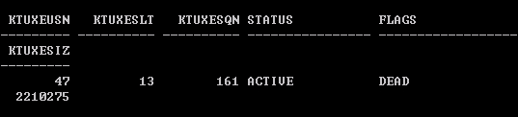

结果正如想象的那样：有死事务。

每隔几秒中重复执行上面的语句，可以看到，KTUXESIZ 在不断变小。并且请留意上图中的47和13.因为下面的查询会用到这两个值。

如上的查询结果证实：该db中存在死事务，oracle启动了很多并行进程进行死事务的回滚。  
 至于何时能最终回滚完成（大概时间），可以用如下的语句去查询：  
  
 Set serveroutput on  
 declare  
 l_start number;  
 l_end number;  
 begin  
 select ktuxesiz into l_start from x$ktuxe where KTUXEUSN=47 and KTUXESLT=13;  
 dbms_lock.sleep(60);  
 select ktuxesiz into l_end from x$ktuxe where KTUXEUSN=47 and KTUXESLT=13;  
 dbms_output.put_line('time est Day:'|| round(l_end/(l_start -l_end)/60/24,2));  
 end;  
 /  
  
 如上sql的反馈结果如下：

graphic

0.83天*24=19.92小时。也就是说：需要19.92小时才能回滚完毕。  
 这个19.92小时回滚完毕，是在fast_start_parallel_rollback参数为low的情况下的回滚所需要的小时数。

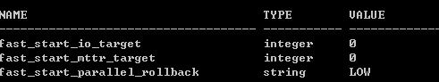

3 问题处理

可以在线改为启用串行回滚：

alter system set FAST_START_PARALLEL_ROLLBACK = false scope=both;

启用串行回滚后，再运行：

Set serveroutput on

declare

 l_start number;

 l_end number;

 begin

 select ktuxesiz into l_start from x$ktuxe where KTUXEUSN=47 and KTUXESLT=13;

 dbms_lock.sleep(60);

 select ktuxesiz into l_end from x$ktuxe where KTUXEUSN=47 and KTUXESLT=13;

 dbms_output.put_line('time est Day:'|| round(l_end/(l_start -l_end)/60/24,2));

 end;

 /

当时此客户没有改为串行回滚。故不知道改为串行回滚后，预计回滚需要多少长时间。

4 总结

1.oracle的并行回滚的效率有时候不如串行回滚效率高。  
 2.并行回滚会启动多个并行的进程来执行回滚操作。这些并行进程占用操作系统资源，进而影响其他server 进程（这些进程对应正常的前台请求，比如你在pl sql  developer中执行的一个查询）。这是死事务回滚时的第一个影响。  
 3.死事务回滚时，会占有相关的table，在回滚期间，会导致这部分table无法对其他业务提供服务。  
 4.当有大量DML操作时，尽量不要重启数据库，否则等数据库起来后， 必然会有死事务回滚的过程。